1
Lab

BÁO CÁO BÀI THỰC HÀNH SỐ 1
NT531.P11.1

Môn học: Đánh giá hiệu năng hệ thống mạng máy tính
GVHD: Đặng Lê Bảo Chương

Sinh viên thực hiện | Hồ Thị Huỳnh My (22520897)
Thời gian thực hiện | 1 ngày
Số câu đã hoàn thành | 15/15

TP HCM, ngày 16 tháng 09 năm 2024
Người ta quan sát một tổng đài điện thoại và nhận thấy rằng trong 40 Time slot tổng đài nhận được 200 cuộc gọi (number arrivals). Cho biết (Lambda) λ = 2.0, nghĩa là trung bình ½ phút sẽ xuất hiện 1 cuộc gọi.
1. Thời gian của một slot time (Ts) vào ô D1
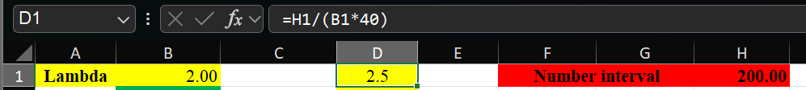
Ta có:
Số slot time là 40
Lambda: 2.00
Number interval: 200
Thời gian trung bình để nhận 200 cuộc gọi là 200/2=100 phút
Thời gian của một slot time là Ts=100/40=2.5 phút
2. Thời gian xuất hiện của cuộc gọi t(i) tính từ cuộc gọi t(i-1), được gọi là inter-arrival (ô B6 đến B205). Thời gian này là ramdom nhưng sẽ xoay quanh giá trị λ, cụ thể:
inter-arr(t(i)) = −1/𝜆 ∗ ln(1 − 𝑟𝑎𝑛𝑑())
Áp dụng công thức trên vào excel vào ô B6 đến B205 ta có kết quả sau:
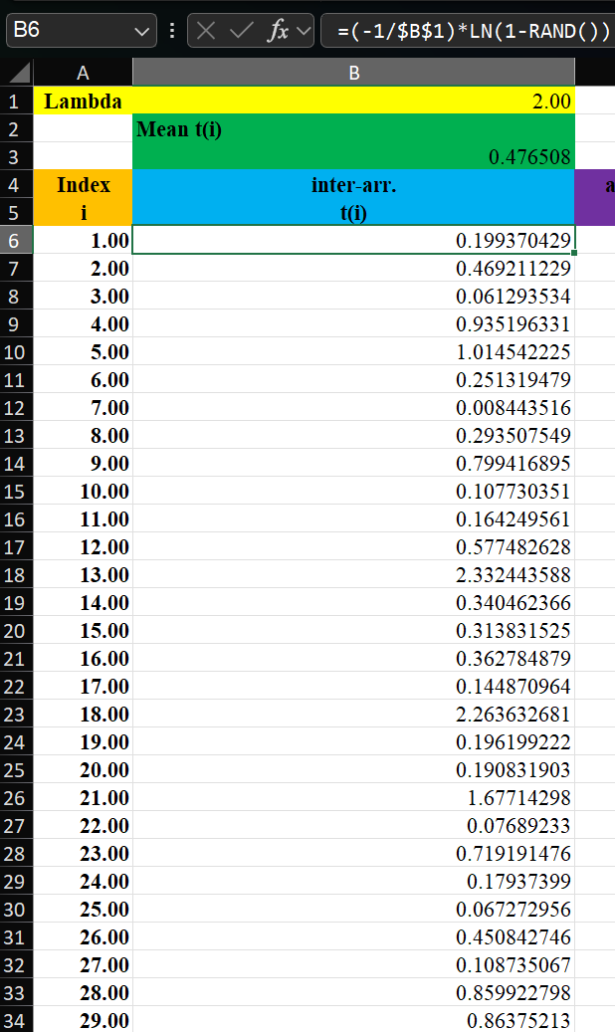
3. Thời điểm xuất hiện của cuộc gọi t(i), được gọi là arrival time (ô C6 đến C205). Thời gian này được tính như sau:
arrival time (0) = inter-arrival t(0)
arrival time (i) = arrival time (i-1) + inter-arrival (i) với i>1
- Áp dụng công thức arrival time (0) = inter-arrival t(0) vào Excel cho ô C6 do index tại C6=1 ta được công thức C6=B6 sẽ có kết quả như bên dưới:
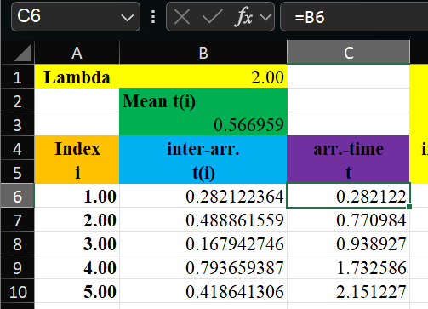
- Từ C7 đến C205 có i>1 ta áp dụng công thức arrival time (i) = arrival time (i-1) + inter-arrival (i) cho các ô trên. Như C7=C6+B7 và tương tự cho những ô còn lại, ta được kết quả bên dưới:
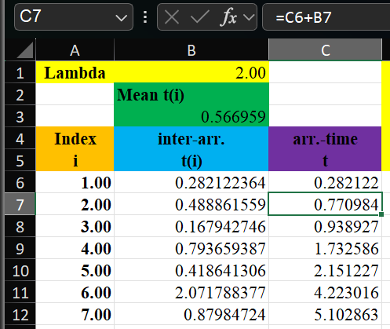
4. Thời gian trung bình giữa 2 cuộc gọi (Mean t(i)) vào ô B3.
- Ta sử dụng hàm tính trung bình của Excel Average để tính thời gian trung bình giữa 2 cuộc gọi. Tính trung bình của khoảng B6:B205, kết quả chính là Mean t(i) tại ô B3.
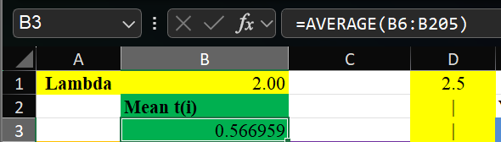
5. Thời điểm kết thúc của mỗi time slot vào ô D6 đến ô D45 dựa vào thứ tự slot time và Ts.
- Thời điểm kết thúc của slot time thứ I chính là thời điểm bắt đầu của slot time thứ i+1. Tính thời điểm kết thúc của mỗi slot time sẽ dựa vào thời gian của một slot time tại ô D1 và số thứ tự của slot time đó. Tại đây chỉ có 40 slot time, áp dụng công thức như ảnh bến dưới ta được kết quả từ ô D6 đến D45.
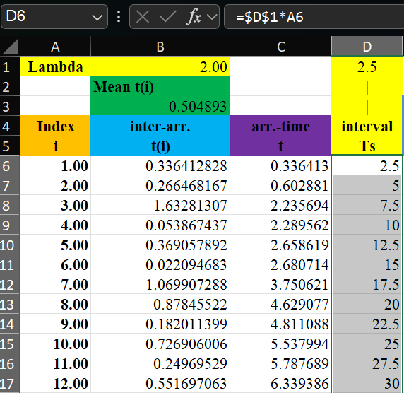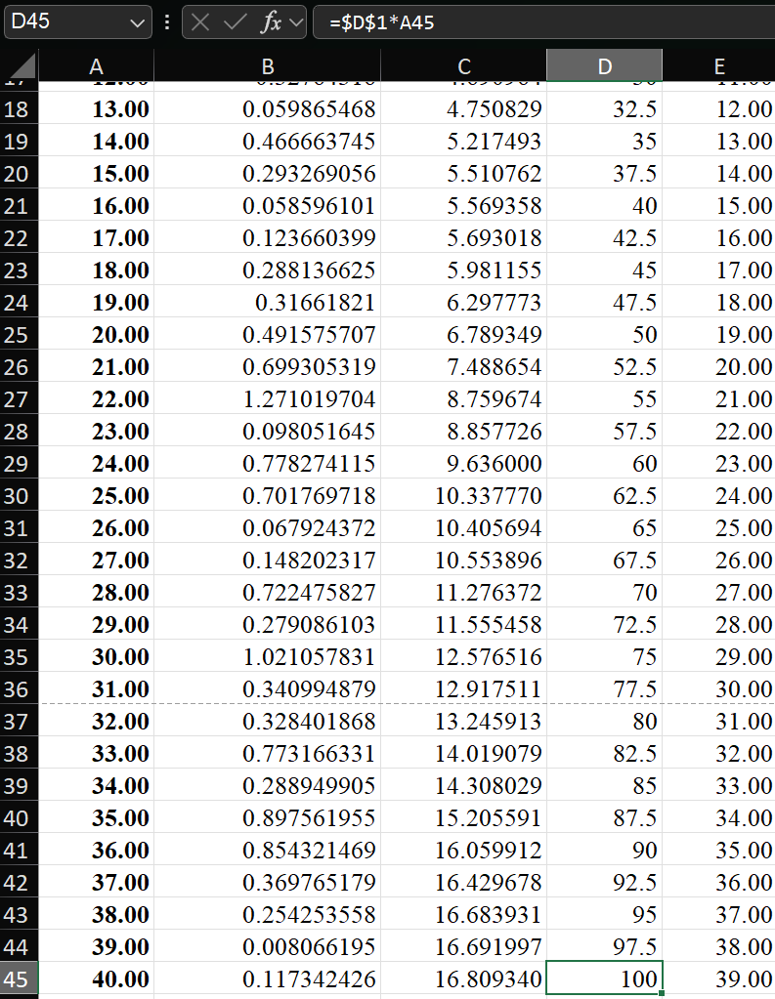
6. Ô thứ L4 đến AY4 là thứ tự của các slot time. Đền thời điểm kết thúc của mỗi slot time này dựa vào thứ tự slot time và Ts.
- Tương tự như ở câu số 5, thì thời điểm kết thức của mỗi slot time sẽ dựa vào thời gian của 1 slot time là D1 và thứ tự của nó là từ L4 đên AY4. Áp dụng phép tính như ảnh bến dưới, ta được kết quả.
7. Tính số lượng cuộc gọi trong mỗi Ts vào các ô L2 đến AY2.
- Với slot time đầu tiên, có thể sử dụng hàm đếm có điều kiện (countif) để tính số lượng cuộc gọi trong mỗi Ts. Sử dụng countif với phạm vi đếm từ C6 đến C205 và điều kiện là “<=”&L5 có nghĩa chỉ đếm những cuộc gọi có thời gian đến nhỏ hơn hoặc bằng giá trị của L5.
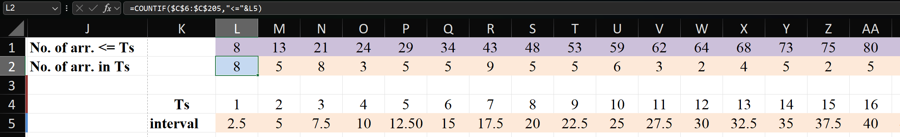

- Với những thứ tự slot time>1, ta có thể sử dụng hàm đếm nhiều điều kiện (countifs) để tính số lượng cuộc gọi trong mỗi Ts. Sử dụng countifs với phạm vi đếm từ C6 đến C205 với điều kiện thứ nhất là “>=”&L(i-1) tức là chỉ đếm những cuộc gọi có thời gian đến lớn hơn hoặc bằng L(i-1) - thời điểm kết thúc của slot time trước đó. Điều kiện thứ hai là “<”&M(i) tức là chỉ đếm những cuộc gọi có thời gian đến nhỏ hơn M(i) – tức thời gian kết thúc của slot time.
- Áp dụng hai điều kiện, ta chỉ đếm những cuộc gọi có thời gian đến thỏa hai điều kiện trên.
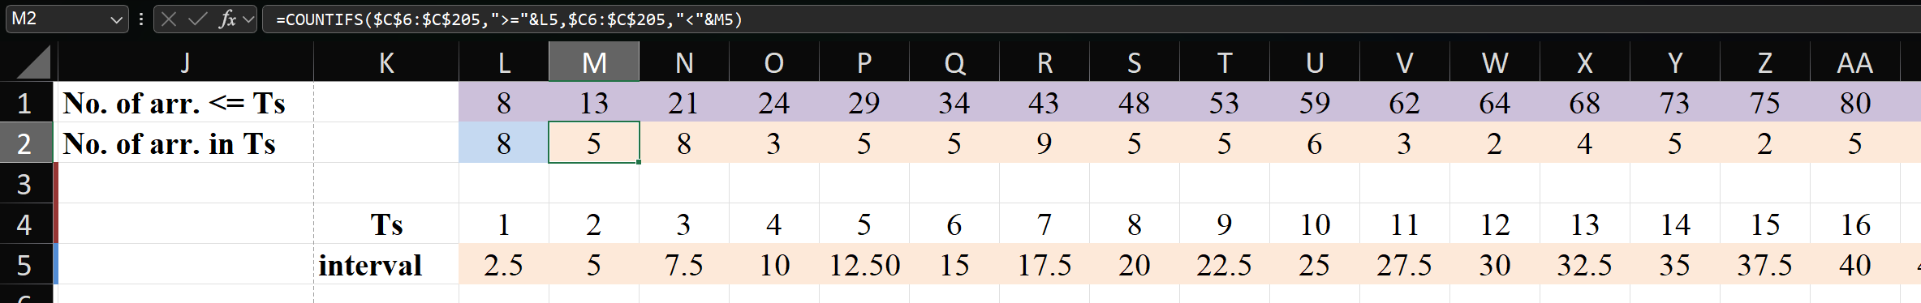

8. Tính số lượng cuộc gọi trung bình trong mỗi Ts và phương sai lần lượt vào các ô H2 và F2.
- Số lượng cuộc gọi trung bình trong mỗi Ts được tính bằng hàm AVERAGE từ L2 đến AY2.

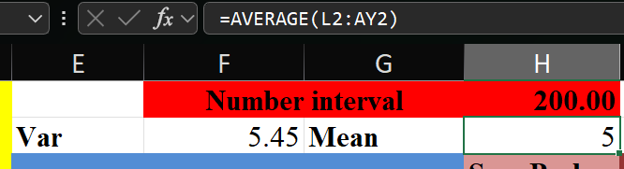

- Phương sai được tính bằng hàm VAR.P của các giá trị từ L2 đến AY2
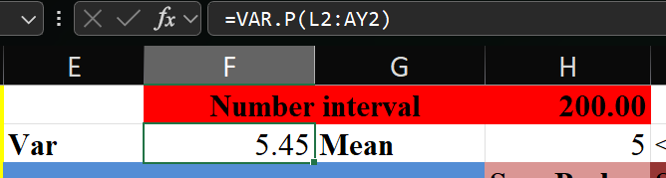
9. Tính số lượng cuộc gọi đã xuất hiện tính đến thời điểm kết thúc của mỗi Ts vào các ô L1 đến AY1.
- Số lượng cuộc gọi đã xuất hiện tính đến thời điểm kết thúc của mỗi Ts được sử dụng công thức tương tự như ở câu 7. Sử dụng countif hàm đếm có điều kiện cho phạm vi đếm từ C6 đến C205 với điều kiện những cuộc gọi có thời gian đến nhỏ hơn hoặc bằng thời điểm kết thúc của slot time thứ i.
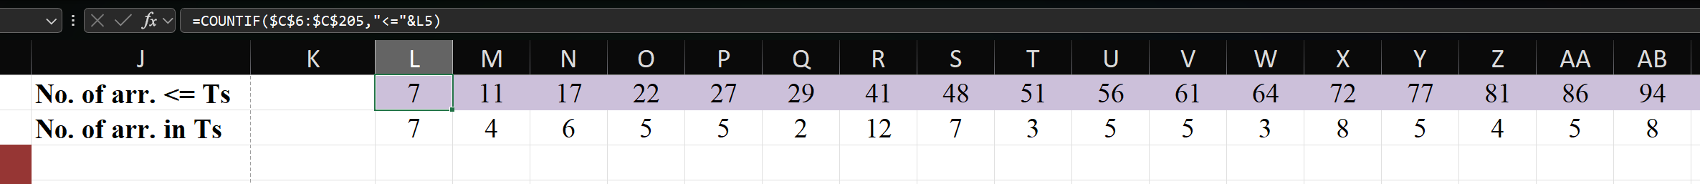
10. Tính giá trị hàm mật độ f(x) vào ô G6 đến G45, nghĩa là liệt kệ số slot time có số lượng cuộc gọi ở cột C.
- Tính giá trị mật độ f(x) cũng được sử dụng công thức tương tự như ở câu 9. Sử dụng countif - hàm đếm có điều kiện với phạm vi đếm từ L2 đến AY2, với điều kiện là bằng giá trị x tương ứng tại cột E.
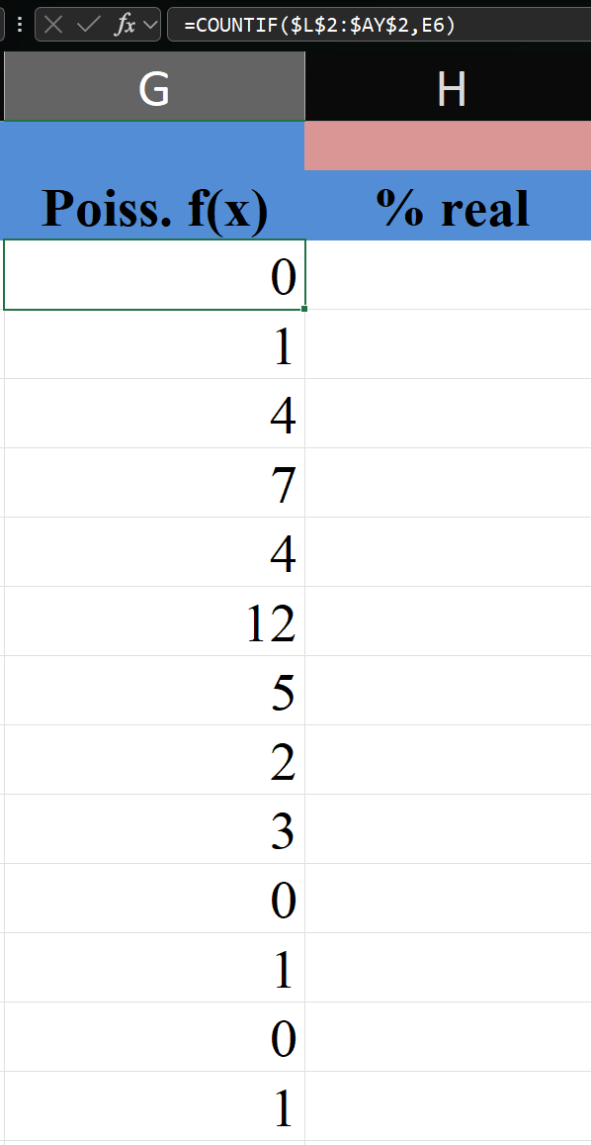
11. Tính giá trị hàm xác suất F(x) vào các ô F6 đến F45. Hàm này được tính như sau: F(0) = f(0) và F(x) = F(x-1) + f(x) với x>1
- Giá trị hàm xác xuất F(x) tại các ô F6 đến F45 được tính theo công thức trên.
- Với x=1, sử dụng hàm F(0)=f(0) tức là tại ô F6=G6. Kết quả như ảnh bên dưới.

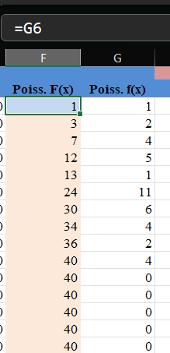
- Với x>1, sử dụng hàm F(x) = F(x-1) + f(x) cho các ô từ F7 đến F45. Tức là như tại ô F7=F6+G7, tương tự cho những ô còn lại
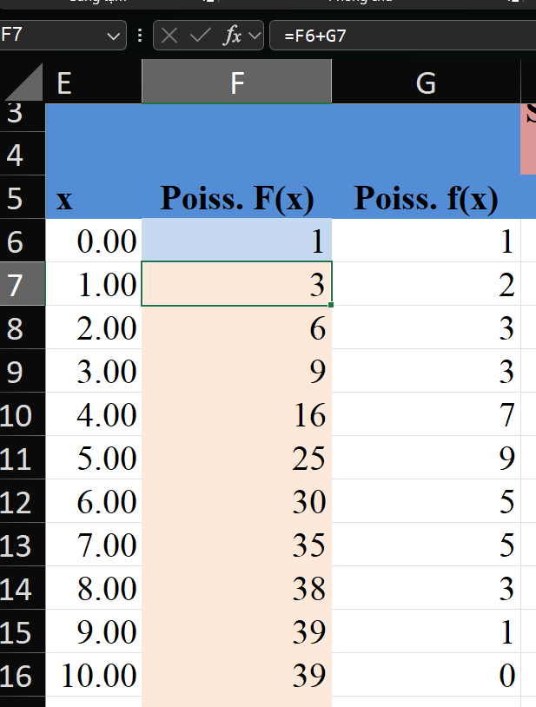
12. Tính phân phối Poison thực tế vào ô H6 đên ô H45. %real = f(x)/No. of slot time.
- Sử dụng công thức %real=f(x)/No.of slot time với 40 slot time và f(x) là các ô có giá trị từ F6 đến F45. Ta áp dụng vào excel tương ứng cho các ô từ H6 đến H45, kết quả có như ảnh bên dưới.
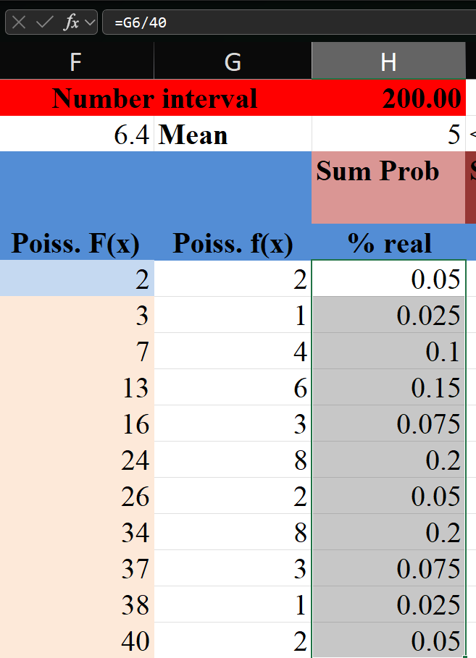
13. Tính phân phối Poison lý thuyết vào ô I6 đến ô I45.
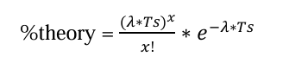
- Sử dụng hàm tính phía trên áp dụng vào excel ta được kết quả như bên dưới. Với EXP trả về giá trị số mũ và FACT trả về giai thừa một số.
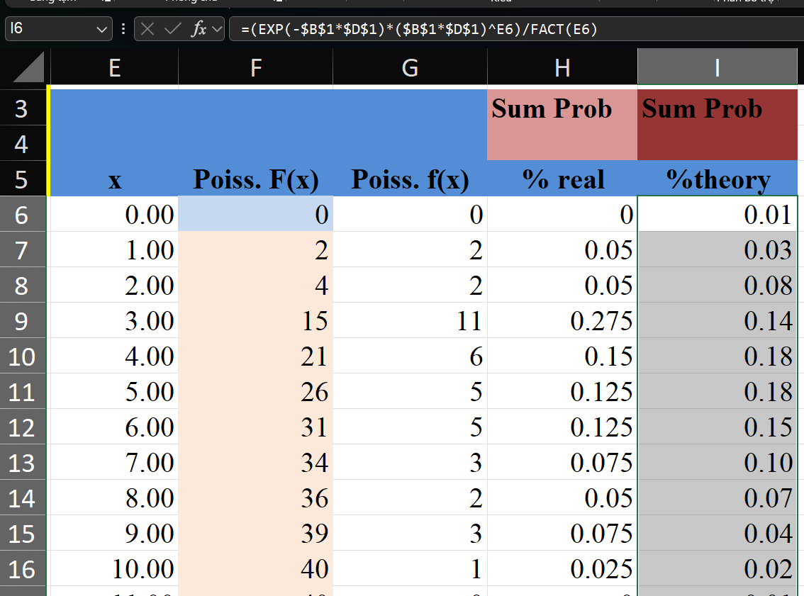
14. Tính tổng xác suất của phân phối Poison thực tế (real) và lý thuyết (theory) lần lượt vào ô H4 và I4.
- Sử dụng hàm sum để tính tổng các giá trị, kết quả như ảnh bên dưới.
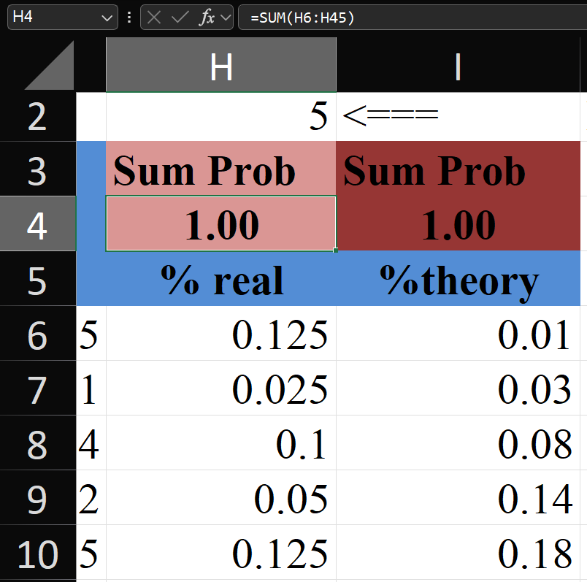
15. Vẽ biểu đồ so sánh giữa phân phối Poison lý thuyết và Poison thực tế như hình vẽ sau:
- Vẽ biểu đồ với các dữ liệu cột dọc là các dữ liệu của cột H và I.
